LG'S BUEDE OLED-TV FÅR DESIGNERPRIS AV ESIA 2013
LGs futuristiske OLED-TV mottar en prestisjefylt pris for Europas beste design-TV.
LG CM3430 kåres til beste mikro-lydanlegg.

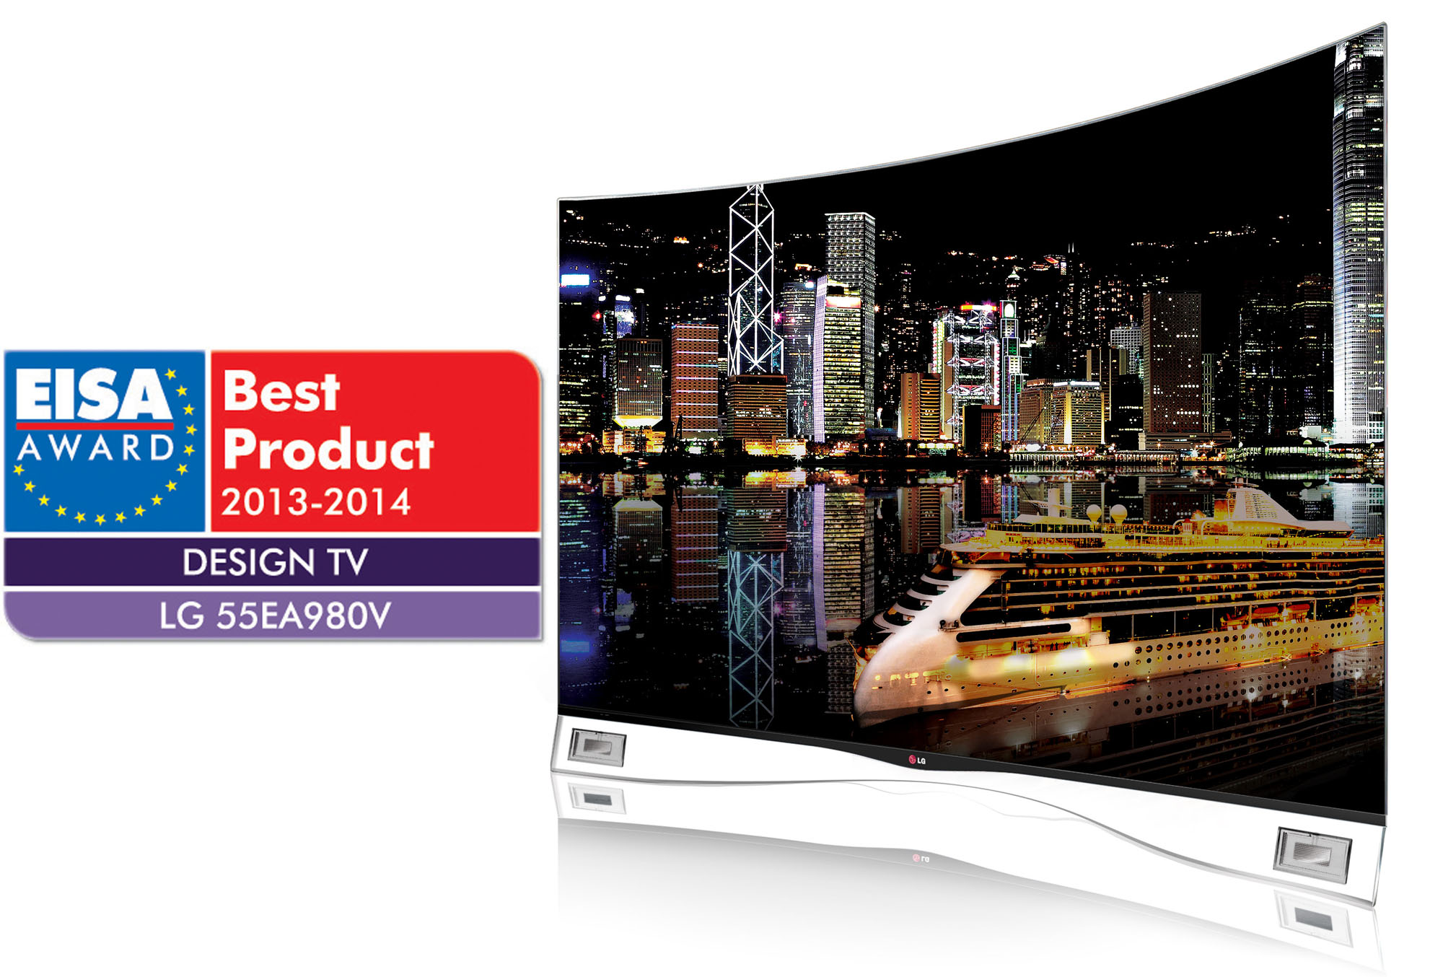
Oslo, 27. august 2013: European Imaging and Sound Association (EISA) Awards i 2013 resulterte for åttende år på rad i priser og ros for LG Electronics sine innovative produkter. I årets EISA-awards belønnes LG med to priser; European Design TV for sin buede OLED-TV 55EA980V og europeiske Micro Audio System Award 2013-2014 for lydanlegget CM3430.

Med en lett buet panorama-lignende skjerm, er LGs revolusjonerende TV virkelig iøynefallende. Den slanke utformingen av den fire millimeter tynne TV-en, er et resultat av LGs innsats i å gjøre OLED-teknologien tilgjengelig med større skjermer. LGs banebrytende TV, med ergonomisk buet skjerm skaper en forbedret seeropplevelse. Den ultra-tynne estetiske utformingen av TV-en er i stor grad mulig, takket være OLED-teknologiens egenskaper. LGs patenterte OLED WRGB skaper en virkelighetstro fargegjengivelse og et uendelig kontrastforhold, noe som garanterer bildekvalitet ut over det vanlige. Bakdekselet, som er laget av karbonfiber-armert plast (CFRP), gir stabilitet og beskyttelse til den 55-tommers store skjermen, samtidig som den gjør TV-en til en riktig lettvekter.

– Det er alltid en ære å bli anerkjent av en organisasjon med et så godt omdømme som EISA. Denne prisen er et bevis på LGs fremgangsrike strateg om å bringe innovativt design og teknologi hjem til våre kunder, sier Havis Kwon, president og CEO i LG Home Entertainment Company.

Revolusjonerer seeropplevelsen
Det transparente designet i TV-stativet gir TV-en en svevende effekt, noe som bidrar til en ytterligere fantastisk seeropplevelse og utrolig bildekvalitet. LGs supertynne og gjennomsiktige høyttalere, Clear Speakers, er bygget inn i TV-stativet og gir tydelig og veldefinert lyd med høy ytelse i både mellomtone og diskant. 55EA980W kombinerer LGs ledende CINEMA 3D-teknologi med Smart-TV-funksjoner, noe som skaper en av de mest innbydende og komplette hjemmekinoopplevelser på markedet.
LGs buede OLED TV ble for første gang presentert på CES 2013 og har siden da vunnet flere priser. Tidligere i år ble den banebrytende modellen tildelt den prestisjetunge utmerkelsen Red Dot Award: "Best of the Best" og ble sertifisert for sin bildekvalitet av de internasjonale testsenterene TÜV Rheinland, Intertek og VDE. 55EA980V er også den første OLED-TV-en i verden med THX-sertifisering. Modellen er per dags dato tilgjengelig for salg i Sør-Korea og USA. Mer informasjon om den nordiske lanseringen presenteres senere.

LG har Europas beste mikro lydsystem
LGs mikro lydsystem CM3430W ble også tildelt en pris på EISA i år; den europeiske Micro Audio System Award 2013-2014. Den kraftige enheten kombinerer et robust 2.1-kanalers system på 40 watt og LGs Dynamic Loudness-algoritme, som muliggjør perfekt gjengivelse av selv lavfrekventert lyd. Enhetens utmerkede lydkvalitet og diskré design, gjør at den når som helst passer perfekt inn i ethvert hjem eller på kontor. CM3430W er å finne i to versjoner, med og uten støtte for DAB-radio og modellen er ventet lansert i Norden i løpet av høsten.

Den internasjonale anerkjente EISA Awards, anerkjenner det beste elektronikkbransjen har å by på. Femti lyd- og bildemagasiner fra over 19 europeiske land velger vinnere i form av design, teknologi og innovasjon.

Høyoppløselige bilder
For høyoppløselige bilder, kan du inn på LG’s bildarkiv og skrive ”EA980W” samt ”CM3430” i søkefeltet til venstre.
###

Om LG Electronics
LG Electronics, Inc. (KSE: 066570.KS) er en av verdens største leverandører og en innovatør innenfor hjemmeelektronikk, hvitevarer og mobil kommunikasjon med over 87 000 ansatte fordelt på 113 kontor verden rundt. LG oppnådde en global omsetning på USD 44,2 milliarder for 2012. LG består av fire forretningsområder - Home Entertainment, Mobile Communications, Home Appliance og Air Conditioning & Energy Solution- og er en av verdens største produsenter av flat-tv, audio- og videoprodukter, mobiltelefoner, klimaanlegg, vaskemaskiner og kjøleskap. Siden oktober 1999 har LG Electronics også vært representert i Norden. Den nordiske omsetningen hadde en oppgang i 2012 til drøye 1,5 milliarder NOK. For mer informasjon besøk www.lg.com.

Om LG Electronics Home Entertainment
LG Home Entertainment Company (HE) er en fremtredende global produsent av flatskjermer og audio- og videoprodukter for hjemmebruk så vel som for profesjonelle brukere. LG HE omfatter blant annet LCD- og plasma-tv, hjemmekinosystem, Blu-ray-spillere, lydkomponenter, videospillere og plasmaskjermer. LG streber alltid etter å føre teknikken fremover med fokus på å utvikle produkter med smarte funksjoner og stilrent design som møter de globale konsumentenes behov. LGs konsumentprodukter inkluderer CINEMA 3D Smart-TV, OLED-TV, IPS-monitorer samt hjemmekinoanlegg, Blu-ray-spillere og eksterne lagringsenheter. LGs kommersielle B2B-produkter inkluderer digital signage, hotell-TV, videokonferansesystem og IP-sikkerhetskameraer.

Hvis dere ønsker mer informasjon, vennligst kontakt:

Susanne Persson  PR Manager  LG Electronics Nordic AB  Box 83, 164 94 Kista  Mobil: +46 (0)70 969 46 06  E-post: susanne.persson@lge.com | Erik Åhsgren  Produktspecialist HE  LG Electronics Nordic AB  Box 83, 164 94 Kista  Mobil: +46 (0)721 629 110  E-post: erik.ahsgren@lge.com

